Викторина, посвященная памятной дате России – Дню Героев Отечества

- Как назывался праздник День Героев Отечества в дореволюционной России?
А) День георгиевских кавалеров;
Б) День Героев Российской империи;
В) День Великих Героев.

- Кто стал первым кавалером Ордена Святого Георгия, высшей военной награды Российской империи?
А) Полководец Александр Невский.
Б) император Петр I.
В) императрица Екатерина II.

- Как называется орден, изображенный на рисунке?
А) Орден Героя Советского Союза.
Б) Орден Героя Российской Федерации.
В) Орден Героя труда.
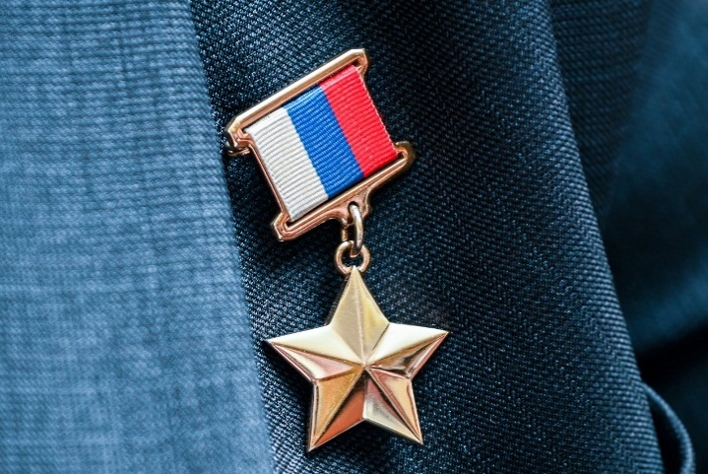

- За какой подвиг Орденом Героя России в 2021 году были награждены пилоты Дамир Юсупов и Георгий Мурзин?

А) Совершили экстренную посадку самолета на кукурузное поле без жертв.
Б) Ликвидировали возгорание в кабине самолета.
В) Ценой своей жизни предотвратили падение самолета на поселок.

5. Какого почетного звания удостоены Георгий Жуков, Леонид Брежнев, Семен Буденный?
А) Герой Советского Союза.
Б) Герой России.
В) Герой социалистического труда.

- Кто из уроженцев Вологодской области первым удостоился звания Героя Советского Союза?
А) Летчик-космонавт Павел Беляев.
Б) Механик – водитель танка Сергей Быстров.
В) Матрос Сергей Преминин.

- За все время существования СССР звания Героя Советского Союза были удостоены 12772 человека. Последний, кто удостоился звания Герой Советского Союза, совершил новый на то время рекорд: погружение на глубину 120 метров. Укажите его имя.

А) Старший лейтенант Александр Прохоренко.
Б) Генерал-полковник Сергей Макаров.
В) Капитан третьего ранга Леонид Солодков.

- Какой орден был создан по личной инициативе И.В. Сталина, вручался за личные заслуги и считался «самым солдатским орденом»?
А) Орден Мужества.
Б) Орден Славы.
В) Орден «Победа».

- Сколько вологжан получило почетное звание Героя Российской Федерации?
А) 8.
Б) 11.
В) 5.

- Как зовут персонажа поэмы Александра Твардовского, который сказал: «Нет, ребята. Что там орден. Не загадывая вдаль, я ж сказал, что я не гордый, я согласен на медаль»?

